**Информация к проекту решения о предоставлении разрешения на условно разрешенный вид использования земельного участка:**

**Заявитель:** Администрация Тогучинского района Новосибирской области

**Земельный участок:**

адрес: Новосибирская область, Тогучинский район, с. Карпысак, ул. Центральная, 133/3, согласно выписки из ЕГРН – кадастровый номер 54:24:037601:261

площадь: 1500 кв.м

**Территориальная зона:** Зона застройки индивидуальными жилыми домами и ведения личного подсобного хозяйства (Жин)

**Запрос:** «ведение огородничества»

**Планируется:** ведение огородничества

Схема № 1

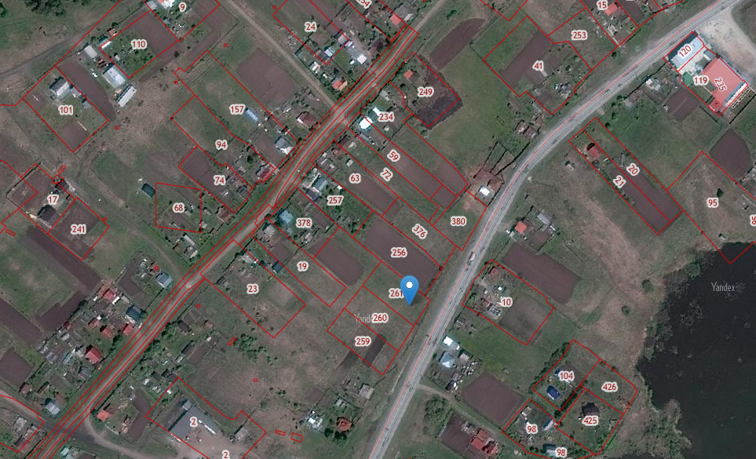

Схема №2

